广安市2026年初中学业水平考试试题
历史
注意事项：
1.本试卷分为试题卷（1—4页）和答题卡两部分。满分100分，和道德与法治同堂，考试时间共120分钟。
2.考生答题前，应认真按准考证核对条形码，若无误，在答题卡的规定区域用0.5毫米黑色墨迹签字笔填写姓名、准考证号和座位号。
3.请将选择题答案用2B铅笔填涂在答题卡上题号对应位置，非选择题直接用0.5毫米黑色墨迹签字笔在答题卡上题号对应的答题区域内作答，超出答题区域作答的、未在题号对应答题区域内作答的不得分。在试题卷、草稿纸上答题无效。
4.考试结束，监考员必须将参考学生和缺考学生的答题卡、试题卷、草稿纸一并收回。
一、单项选择题（本大题共13小题，每小题3分，共39分）
1. 下列出土文物，反映出当时社会的阶级分化已经相当明显的是（ ）
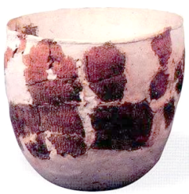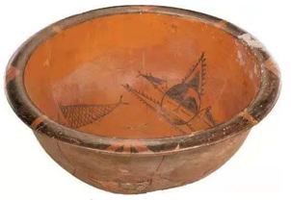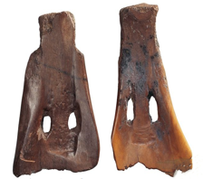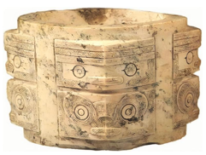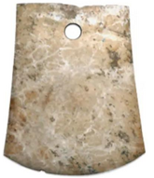
A. 仙人洞陶罐 B. 半坡人面鱼纹彩陶盆
C. 河姆渡骨耜 D. 良渚玉琮和玉钺
2. 《汉书·景帝纪》：“汉兴，扫除烦苛，与民休息。至于孝文，加之以恭俭，孝景遵业，五六十载之间，至于移风易俗，黎民醇厚。周云成康，汉言文景，美矣！”这段材料表明，“文景之治”的出现是因为汉初（ ）
A. 推行休养生息政策 B. 尊崇儒术统一思想
C. 江南地区初步开发 D. 扭转尚武轻文风气
3. “使出身社会中下层的读书人通过相对公平的考试参与政权，扩大了统治的基础，提高了官员的文化素质，加强了中央集权。”这种选官制度是（ ）
A. 分封制 B. 科举制 C. 察举制 D. 三省六部制
4. “蕃人旧日不耕犁，相学如今种禾黍。……城头山鸡鸣角角，洛阳家家学胡乐。”“女为胡妇学胡妆，伎进胡音务胡乐。……胡音胡骑与胡妆，五十年来竞纷泊。”诗句反映出唐朝（ ）
A. 与东罗马帝国、大食交往频繁 B. 雕版印刷术传到埃及与欧洲
C. 与周边各民族间交往交流交融 D. 造纸术辗转流传到世界各地
5. 元朝统一极大地促进了我国统一多民族国家的巩固和发展，表现在中央政府（ ）
A. 设西域都护府治理西域地区 B. 颁布《钦定藏内善后章程》
C. 对西藏正式行使行政管辖权 D. 建立新疆行省和台湾行省
6. 据表可知，清朝前期（ ）
时间 | 耕地面积（顷）
顺治十八年（1661） | 5493576
康熙二十四年（1685） | 6078430
雍正二年（1724） | 6837914
乾隆三十一年（1766） | 7414495

A. 粮食产量迅速增长 B. 耕地面积大幅增加
C. 经济作物种植扩大 D. 人地矛盾日益突出
7. 《汉谟拉比法典》是迄今已知世界上第一部较为完整的成文法典，从中可以清晰地了解（ ）
A. 古巴比伦王国政治经济状况 B. 雅典奴隶制民主政治的发展
C. 法兰克王国封君与封臣关系 D. 日本仿唐制进行了大化改新
8. 通过新航路开辟后欧洲国家的殖民扩张、殖民掠夺、奴隶贸易、全球贸易，可以了解（ ）
A. 中世纪时欧洲城市和大学的兴起 B. 阿拉伯人沟通东西方文化的贡献
C. 租地农场、手工工场与社会结构 D. 资本原始积累的野蛮性和残酷性
9. 启蒙学者孟德斯鸠提倡分权制衡的政治模式。下列各项体现了分权制衡原则的是（ ）
A. 《查士丁尼法典》 B. 1787年美国宪法
C. 《拿破仑法典》 D. 《解放黑人奴隶宣言》
10. 印度非暴力不合作运动、埃及华夫脱运动、墨西哥卡德纳斯改革等两次世界大战之间的民族民主运动（ ）
A. 从根本上动摇了欧洲的优势地位 B. 推动了国际无产阶级的革命运动
C. 促进了帝国主义殖民体系的瓦解 D. 彻底结束了列强瓜分世界的历史
11. 富兰克林·罗斯福就任美国总统后，颁布实施了《紧急银行法案》《全国工业复兴法》《全国劳工关系法》《农业调整法》《社会保障法》等一系列法律。这表明罗斯福新政的基本做法是国家通过（ ）
A. 立法形式干预和调节经济生活 B. 对外战争寻找摆脱危机的出路
C. 建立社会保障制度稳定其统治 D. 建立法西斯专政实行恐怖独裁
12. 第二次世界大战后，美国建立起以美元为中心的资本主义货币体系和以美国为中心的资本主义国际贸易体系，推行冷战政策，在世界各地建立了几百个军事基地。其根本目的是（ ）
A. 遏制共产主义 B. 稳定资本主义 C. 推动欧洲联合 D. 谋求世界霸权
13. 邓小平说：“社会主义究竟是个什么样子，苏联搞了很多年，也并没有完全搞清楚。可能列宁的思路比较好，搞了个新经济政策，但是后来苏联的模式僵化了。”这段材料表明，造成苏联解体和东欧剧变的主要原因是（ ）
A. 没有坚持实施新经济政策 B. 西方国家推行“和平演变”战略
C. 长期僵化地对待社会主义 D. 没有建立社会主义市场经济体制
二、非选择题（本大题共3小题，共61分）
14. 中国自古就有改革的传统，但改革过程充满了曲折与艰辛。阅读材料，完成下列要求。
材料一 商鞅变法的主要内容
政治 | 1.确立县制，由国君直接派官吏治理
政治 | 2.废除贵族的世袭特权
政治 | 3.建立户籍制度，加强对人民的管理
政治 | 4.严明法度，禁止私斗
经济 | 1.废除旧的土地制度
经济 | 2.鼓励耕织，生产粮食、布帛多的人可免除徭役
经济 | 3.统一度量衡
军事 | 奖励军功，对有军功者授予爵位并赏赐土地
——摘编自白寿彝总主编《中国通史》
（1）根据材料一并结合所学知识，分析秦孝公死后商鞅被害，但秦国统治者不废新法的原因。
材料二 甲午中日战争的失败极大地震撼了中国社会。以康有为、梁启超为代表的一批维新志士，创学会、办报刊、兴学堂，宣传维新思想。他们提倡西学，议论时政，主张学习日本、俄国变革政治，避免像波兰那样亡国的命运。在维新派推动下，光绪帝宣布实行变法。利益受到触犯的守旧势力发动政变，废除了大部分变法措施。
——摘编自陈旭麓《近代中国社会的新陈代谢》
（2）根据材料二并结合所学知识，指出维新派思想主张的突出特点，分析戊戌变法的失败证明了什么？
材料三 我们党作出实行改革开放的历史性决策，是基于对党和国家前途命运的深刻把握，是基于对社会主义革命和建设实践的深刻总结，是基于对时代潮流的深刻洞察，是基于对人民群众期盼和需要的深刻体悟。
——习近平《在庆祝改革开放40周年大会上的讲话》
（3）根据材料三并结合所学知识，分析中国改革开放的成功经验。
15. 秦汉以来，中国与外部世界的交往规模不断扩大，中国与世界的关系日益紧密。阅读材料，完成下列要求。
材料一
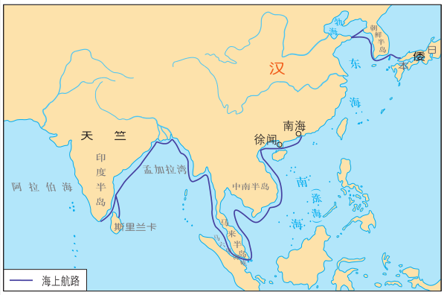
图1 汉代海上航路示意图
——摘自教育部组织编写《义务教育教科书·中国历史·七年级上册》
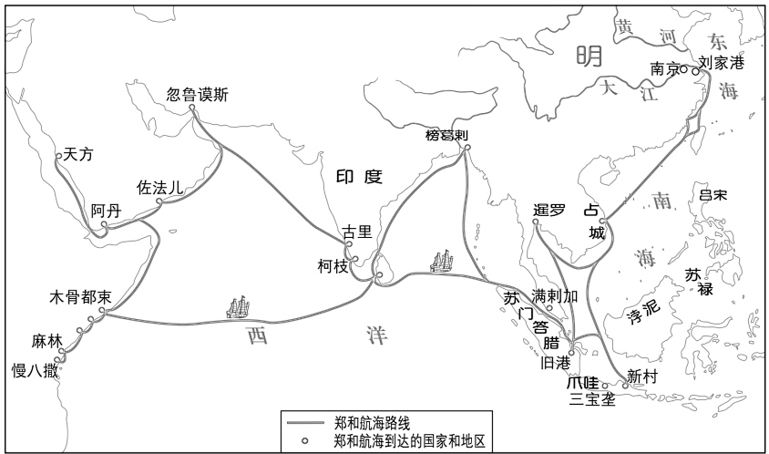
图2 郑和下西洋路线图
——摘自教育部组织编写《义务教育教科书·中国历史·七年级下册》
（1）对比图1和图2，结合所学知识，指出汉代从东南沿海港口出发的航线与郑和下西洋航线的不同之处，并分析造成这种不同的原因。
材料二 从1840年开始，西方列强发动多次侵华战争，强迫清政府签订数以百计的不平等条约、章程、专条，在中国攫取了政治、经济、军事、文化、外交等多方面侵略权益。1919年，巴黎和会无视中国的正当要求，将德国在中国山东的权益全部转给日本。1943年，《开罗宣言》规定日本所窃取的中国领土，例如东北地区、台湾及其附属岛屿、澎湖群岛等，归还中华民国。同年，通过谈判，中国与美、英达成协议，废除不平等条约，取消在华特权，订立新的条约；接着又与10余个西方国家废除旧约，签订新约。
——摘编自张岂之主编《中国历史·晚清民国卷》
（2）根据材料二并结合所学知识，分别指出导致晚清时期、1919年、1943年中国外交出现不同局面的主要原因。
材料三 中国现代史部分史事
时间 | 事件
1950年 | 中国人民志愿军入朝作战
1953年 | 抗美援朝战争取得胜利
1953年 | 和平共处五项原则提出
1955年 | 中国参加万隆会议
1971年 | 中华人民共和国在联合国的合法席位得到恢复
2001年 | 上海合作组织成立
2001年 | 中国举办亚太经合组织第九次领导人非正式会议
2001年 | 中国加入世界贸易组织
2009年 | 金砖国家领导人开始每年举行会晤
2010年 | 中国—东盟自由贸易区正式启动
2013年 | 共建“一带一路”倡议提出
2016年 | 二十国集团领导人杭州峰会举行
2017年 | “构建人类命运共同体”理念被写入联合国安理会决议
2026年 | 对53个非洲建交国全面实施零关税
——摘编自《中国共产党简史》等
（3）根据材料三并结合所学知识，说明中国是全球治理负责任的建设性力量。
16. 纵观世界文明史，人类先后经历了农业革命、工业革命、信息革命。每一次产业技术革命，都给人类生产生活带来巨大而深刻的影响。阅读材料，完成下列要求。
材料一 自然力的征服，机器的采用，化学在工业和农业中的应用，轮船的行驶，铁路的通行，电报的使用，整个整个大陆的开垦，河川的通航，仿佛用法术从地下呼唤出来的大量人口——过去哪一个世纪料想到在社会劳动里蕴藏有这样的生产力呢？
——《共产党宣言》
（1）根据材料一并结合所学知识，指出两次工业革命给人类社会带来的新变化。
材料二 信息、生命、制造、能源、空间、海洋等的原创突破为前沿技术、颠覆性技术提供了更多创新源泉，学科之间、科学和技术之间、技术之间、自然科学和人文社会科学之间日益呈现交叉融合趋势，科学技术从来没有像今天这样深刻影响着国家前途命运，从来没有像今天这样深刻影响着人民生活福祉。
——习近平《在中国科学院第十九次院士大会、中国工程院第十四次院士大会上的讲话》
（2）根据材料二，结合20世纪60年代以来中国重大科学技术成就及其影响，从中得出一个有关科学技术的认识（观点），并予以论述。（要求：观点正确，史论结合，条理清楚）

